КОМИТЕТ ПО ОБРАЗОВАНИЮ ПРАВИТЕЛЬСТВА САНКТ-ПЕТЕРБУРГА

Санкт-Петербургское государственное

бюджетное профессиональное образовательное учреждение

«Колледж информационных технологий»

**ОТЧЕТ ПО ПРАКТИЧЕСКОЙ РАБОТЕ №11**

**по МДК09.02 «Оптимизация веб-приложений»**

**Специальность 09.02.07**

**«Информационные системы и программирование»**

**Специализация**

**«Разработчик web и мультимедийных приложений»**

**(по программе базовой подготовки)**

Выполнил студент 91 гр.: А.В. Виноградов_________

Тел.

e-mail

Принял преподаватель: Е.В. Похомович _________

Санкт-Петербург 2020

**СОДЕРЖАНИЕ**

**ВВЕДЕНИЕ** 3

**ПРАКТИЧЕСКАЯ РАБОТА**  4

# **ВВЕДЕНИЕ**

Задача – выполнить практическое задание, включающее в себя переработку практической работы №8 в класс и методы. Для отладки решенной задачи был использована сборка веб-сервера XAMPP, процесс написания кода был произведен в Notepad++.

**ПРАКТИЧЕСКАЯ РАБОТА**

Реализовать практическую работу №8 при помощи класса. При отправке данных формы будет создаваться объект класса, заполняться его свойства, выполняться методы проверки (по вариантам) после чего должен будет выполняться метод записи в файл данных.

Примечание: Все поля формы должны быть описаны в классе. Каждая проверка должна быть описана методом. Сохранение информации в файл так же должен быть оформлен как отдельный метод класса.

Код обработчика:

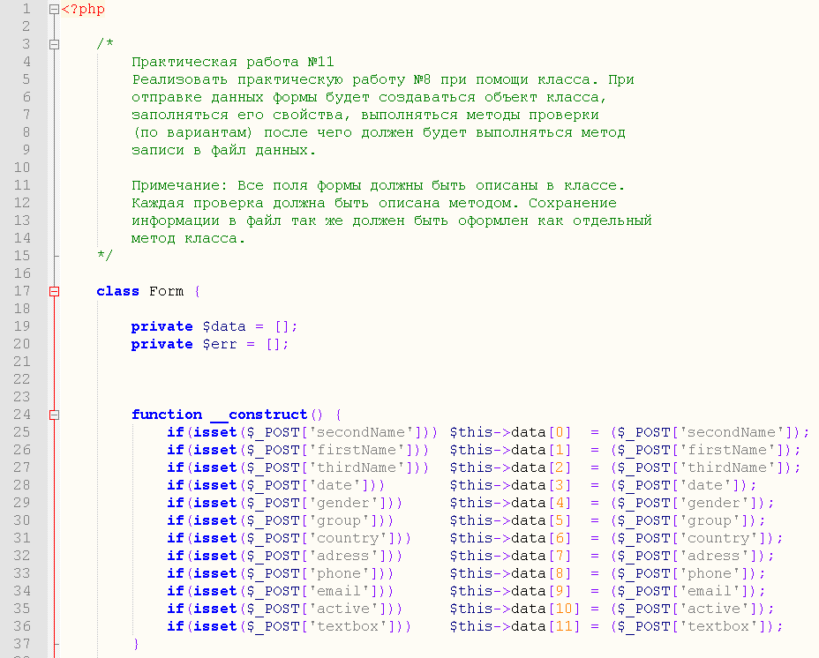

Рисунок 1 – Код задачи

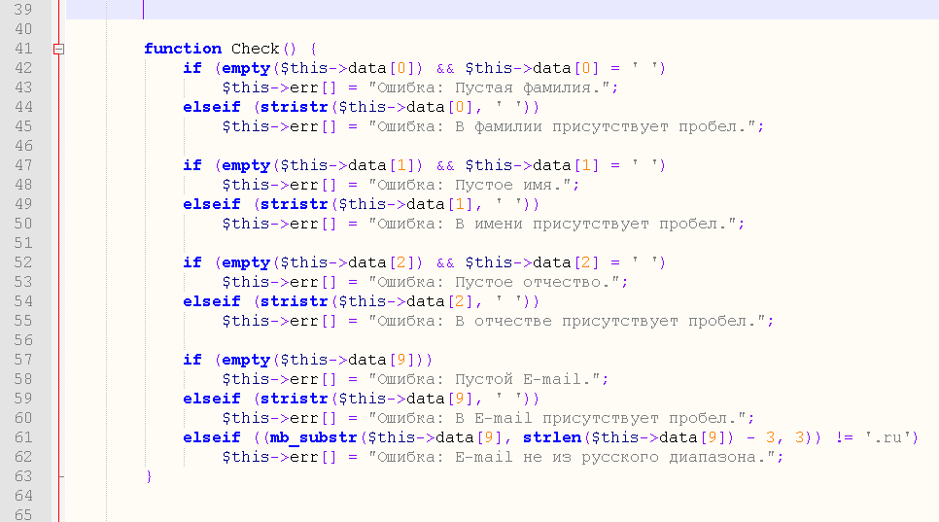

Рисунок 2 – Код задачи

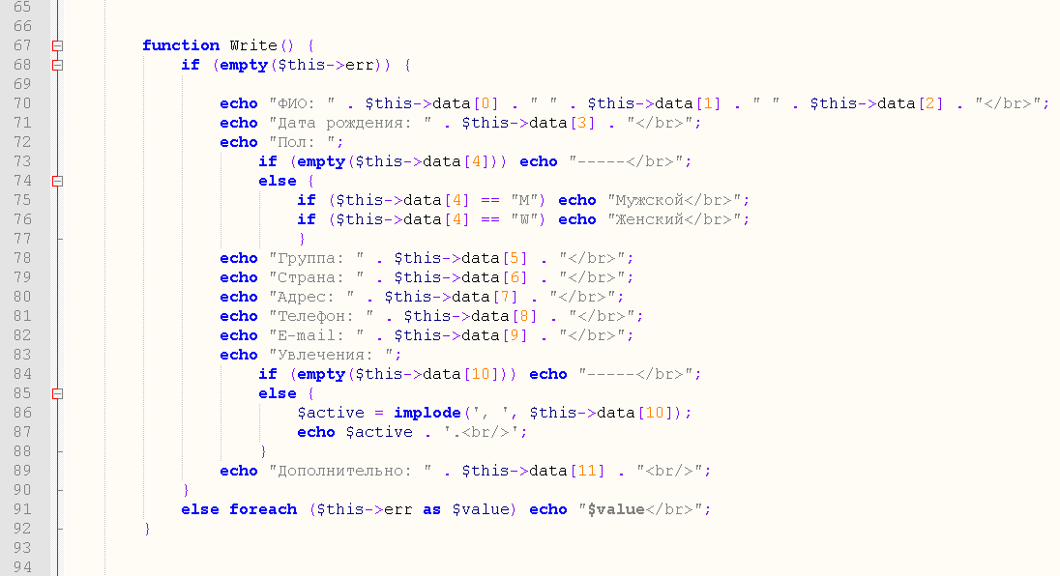

Рисунок 3 – Код задачи

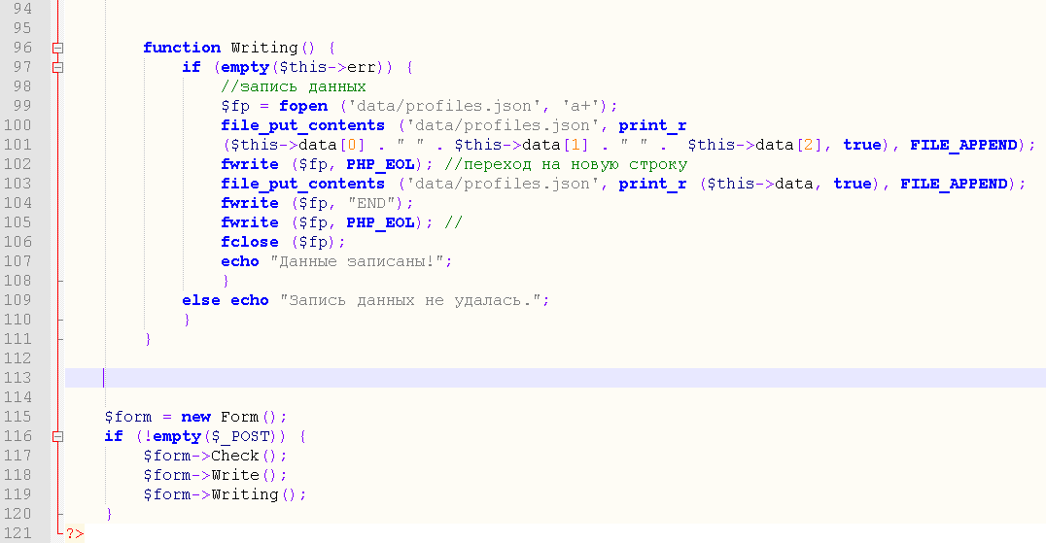

Рисунок 4 – Код задачи

Пустая форма:

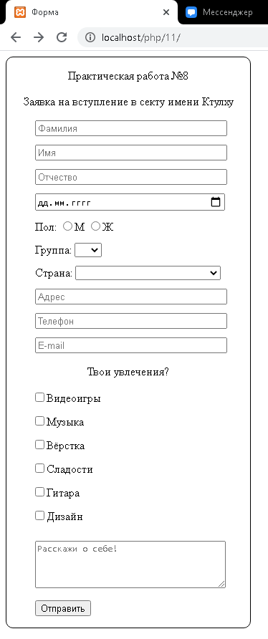

Рисунок 5 –Пустая форма

Заполненная форма:

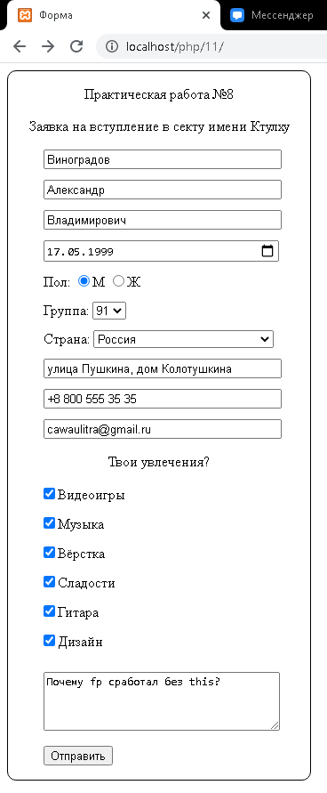

Рисунок 6 – Заполненная форма

Результат обработки полностью соответствует практической работе №8:

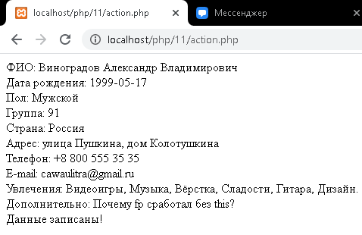

Рисунок 7 – Результат обработки